

SOMMAIRE

Présentation du Métier

Présentation du Logiciel

Technologies utilisées

Modèle Conceptuel de Données

Diagramme de navigabilité

Diagramme Cas d’utilisation

Maquette

Annexe

Présentation du Métier

La nécessité de ce projet est apparue par le fait que de nombreuses personnes souhaitent mieux consommer et de manière plus responsable sans pour autant savoir où trouver des magasins qui vendent ce genre de produit.
Actuellement, il n’existe pas de plateforme pour palier à ce genre de problème.
Ce projet répond à cette demande croissante de praticité et de transparence tout en soutenant les commerces locaux engagés dans une alimentation durable.

Présentation du Logiciel

Le but de ce logiciel est d’avoir une plateforme permettant de recenser tous les magasins vendant des aliments végétariens, végans ou bios dans une ville choisie par l’utilisateur.
Le site devra également indiquer quels types de produits sont disponibles dans chaque magasin, leur emplacement sur une carte, les informations du magasin, la note attribuée par les utilisateurs et les commentaires associés.
Les gérants de magasin pourront se créer un compte afin de renseigner leur magasin sur le site. Pour se faire ils devront soit avoir étaient contactés par l’équipe communication ou nous contacter via notre adresse mail afin de recevoir un code d’invitation nécessaire à la création du compte. Ils pourront alors renseigner les informations concernant leur magasin et les produits spécifiques qu’ils vendent via des formulaires.
Les utilisateurs pourront se créer un compte afin de laisser des commentaires aux magasins qu’ils auront visités.

La finalité du projet est de faciliter la recherche de produits végétariens, végans ou bios pour les consommateurs tout en valorisant les commerces locaux.

Technologies Utilisées

Développement du projet :

Langage de programmation | HTML5 : pour la structure du site  CSS : pour le style du site  JavaScript : pour rendre le site interactif  PHP : pour la gestion du traitement côté
Librairie | Leaflet : pour la création de map
Système de Gestion de Base de Données | MySQL : pour stocker les informations sur les magasins, les utilisateurs…

Hébergement du projet :

Serveur d’hébergement | Serveur personnel Windows
Stockage du projet | GitHub

4. Modèle Conceptuel de Données

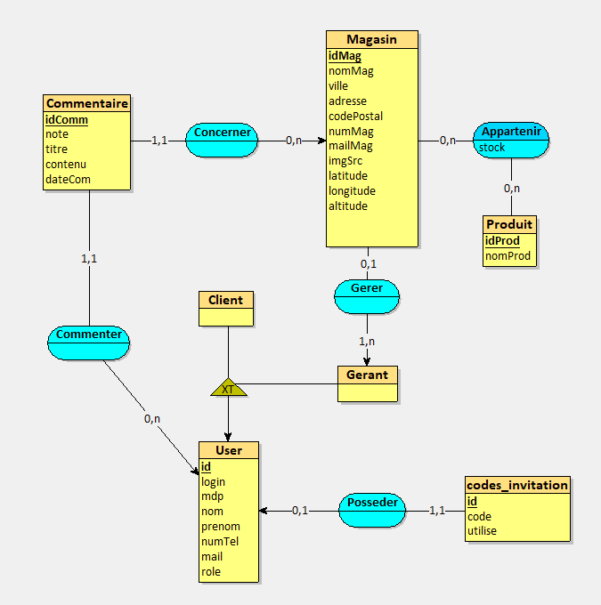

MLD :
Produit = (idProd INT, nomProd VARCHAR(50) );
User_ = (id INT, login VARCHAR(50) , mdp VARCHAR(255) , nom VARCHAR(50) , prenom VARCHAR(50) , numTel VARCHAR(10) , mail VARCHAR(255) , role VARCHAR(50) );
Gerant = (#id);
Client = (#id);
codes_invitation = (id VARCHAR(50) , code VARCHAR(50) , utilise VARCHAR(50) , #id_1);
Magasin = (idMag INT, nomMag VARCHAR(50) , ville VARCHAR(255) , adresse VARCHAR(255) , codePostal VARCHAR(5) , numMag VARCHAR(10) , mailMag VARCHAR(255) , imgSrc VARCHAR(5000) , latitude DECIMAL(15,2) , longitude DECIMAL(15,2) , altitude DECIMAL(15,2) , #(#id)*);
Commentaire = (idComm INT, note INT, titre VARCHAR(50) , contenu VARCHAR(255) , dateCom DATE, #idMag, #id);
Appartenir = (#idMag, #idProd, stock INT);

Diagramme de navigabilité

Utilisateur non connecté (visiteur) :
Accueil → Magasins → Fiche magasin → Carte
Accueil → Connexion
Accueil → Créer un compte

Client connecté :
Accueil → Magasins → Fiche magasin → Carte
Fiche magasin → Laisser un avis
Menu → Mon profil
Menu → Se déconnecter

Gérant connecté :
Accueil → Magasins → Fiche magasin → Carte
Menu → Ajouter un magasin
Menu → Ajouter un produit
Menu → Se déconnecter

Diagramme Cas d’utilisation
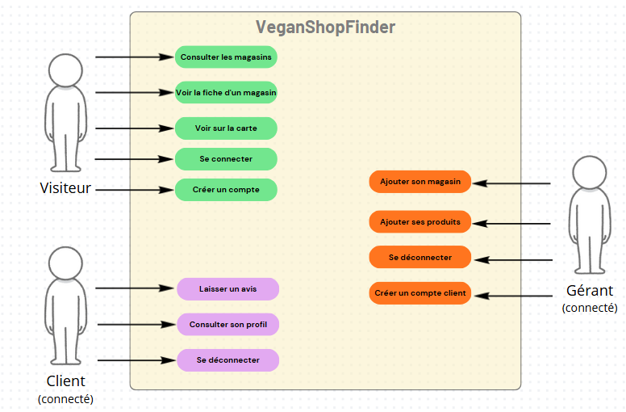

Maquette

Version visiteur du site

Page « Accueil » :

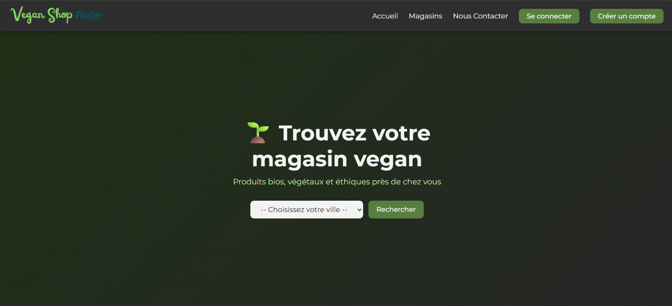

- Menu : (s’adapte selon si on est connecté ou non)
  - Onglet « Accueil » pour aller sur la page d’accueil
  - Onglet « Magasins » pour voir la liste des magasins renseignées
  - Onglet « Nous Contacter » pour avoir la fiche de contact de l’entreprise
  - Bouton « Se connecter » pour se connecter à un compte existant
  - Bouton « Créer un compte » pour créer un compte utilisateur ou gérant
- Corps du site :
  - Phrase d’accroche
  - Sélecteur permettant de choisir la ville dont on souhaite voir les magasins

Page « Magasins » :
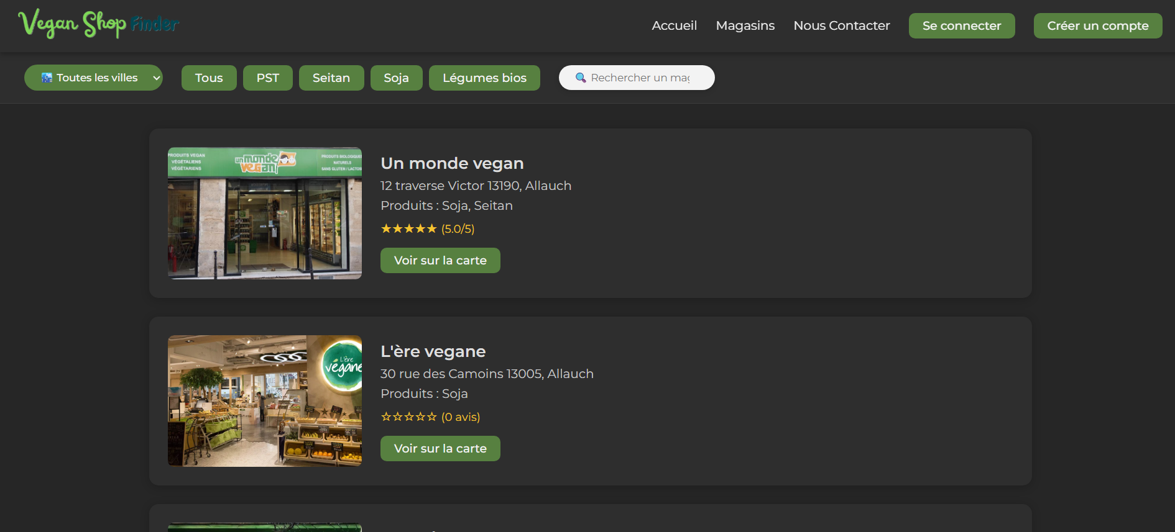
- Menu de recherche :
  - Sélecteur de ville
  - Bouton permettant de trier les magasins par produit souhaité
  - Barre de recherche pour rechercher le nom d’un magasin
- Corps du site :
  - Liste des magasins :
    - Informations du magasin et les commentaires laissés par les utilisateurs (si on clique dessus)
    - Bouton « voir sur la carte » qui permet de voir où se situe le magasin sur une carte
Page Informative des magasins (fiche magasin) :
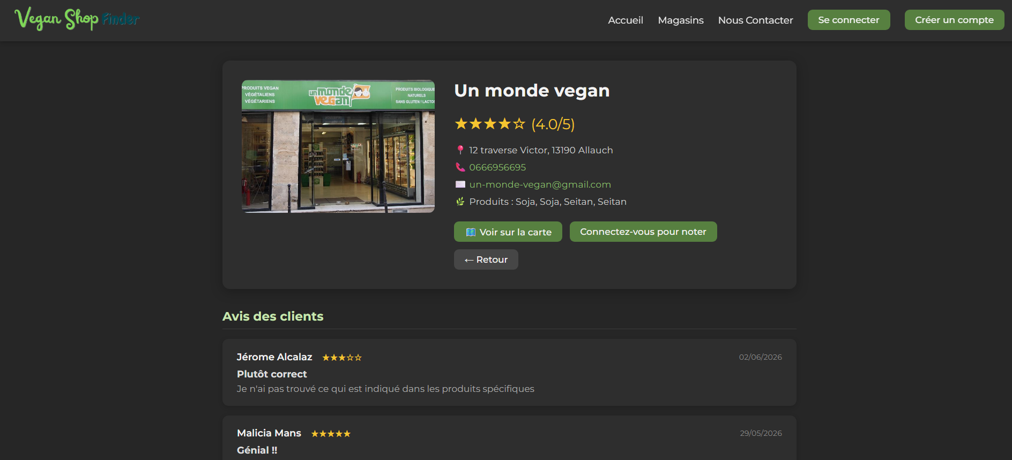

Page avec la map des magasins :
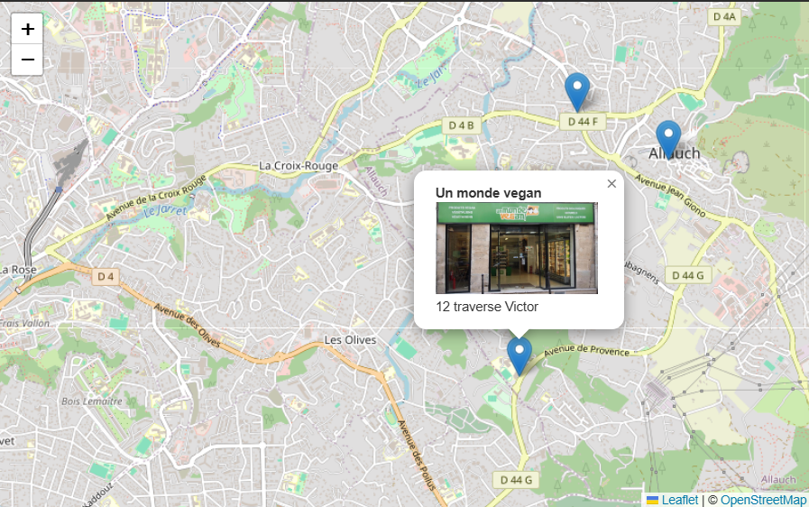
Carte OpenStreetMap intégrée via la librairie Leaflet

Page « Nous Contacter » :
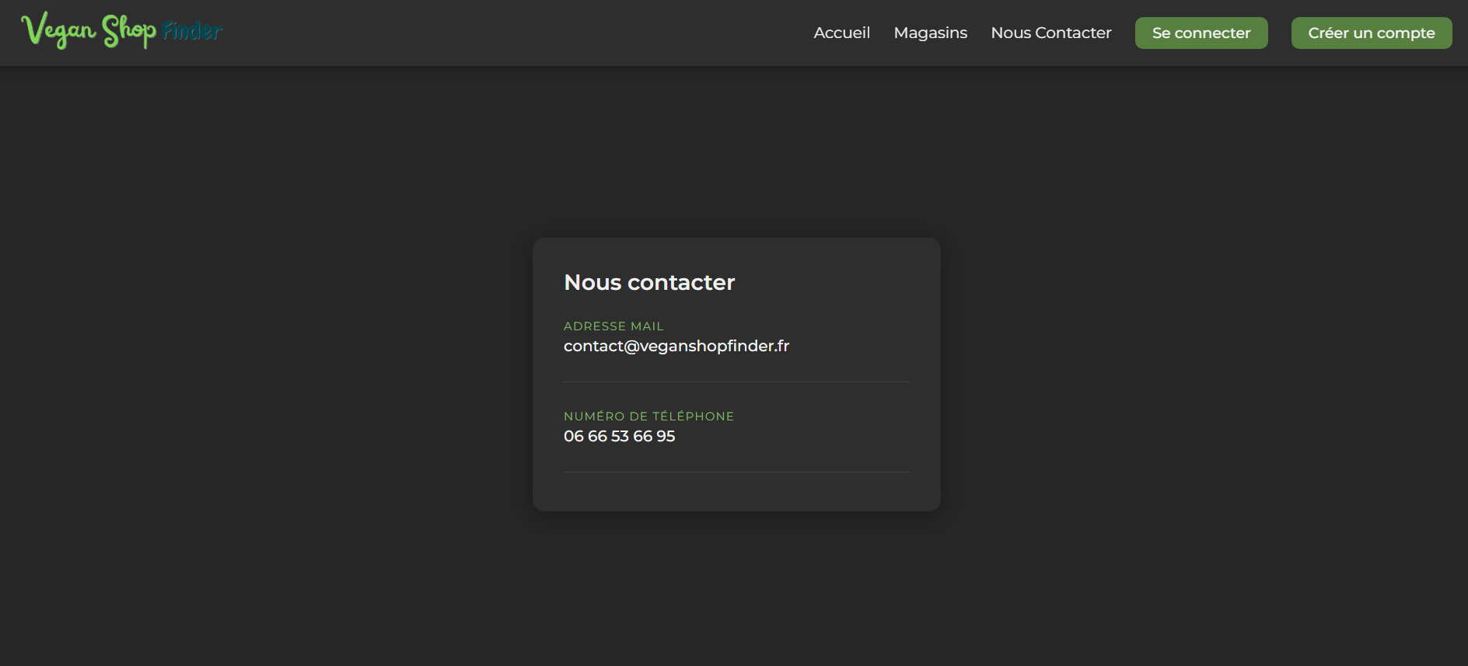
- Corps du site :
  - Fiche de coordonnées de l’entreprise

Page « Se connecter » :
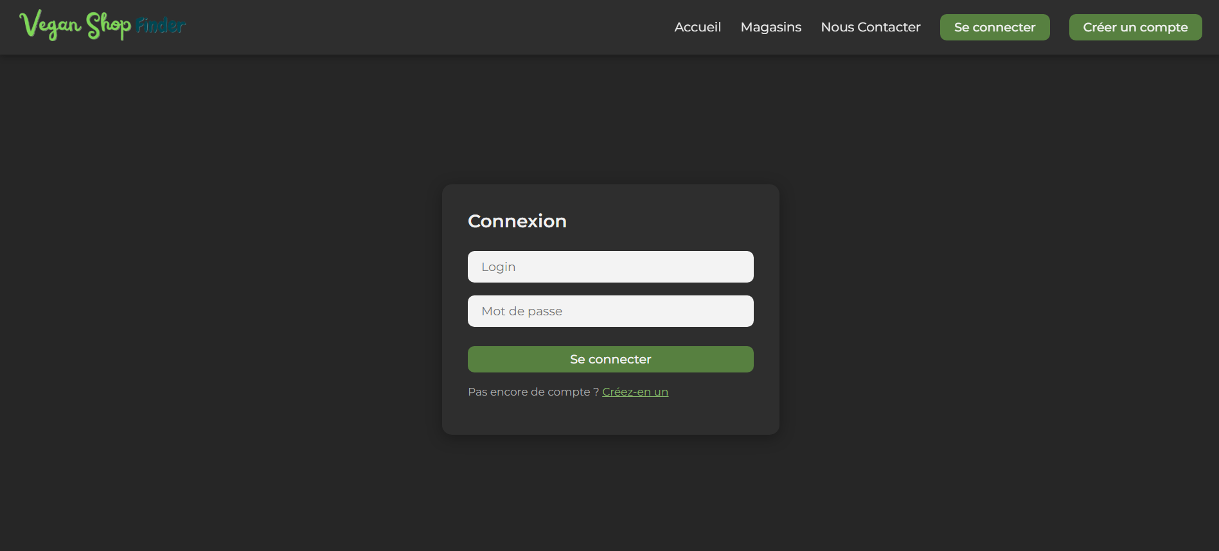
- Corps du site :
  - Formulaire de connexion à un compte existant
    - Login de l’utilisateur
    - Mot de passe de l’utilisateur
    - Bouton de connexion
    - Lien vers le formulaire de création de compte
Page « Créer un compte » :
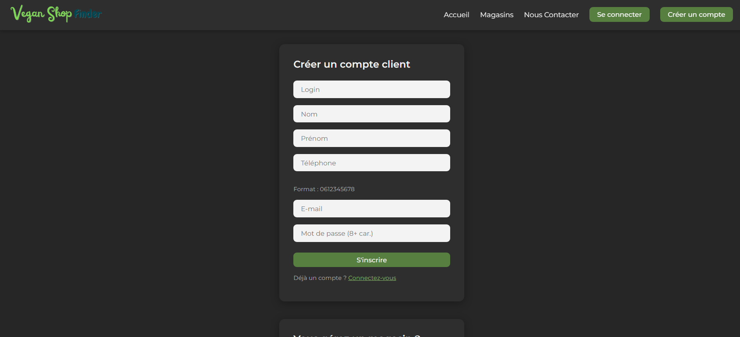
- Corps du site :
  - Formulaire de création de compte d’utilisateur
    - Login de l’utilisateur
    - Nom
    - Prénom
    - Numéro de téléphone
    - E-mail
    - Mot de passe
    - Bouton d’inscription
    - Lien vers le formulaire de connexion

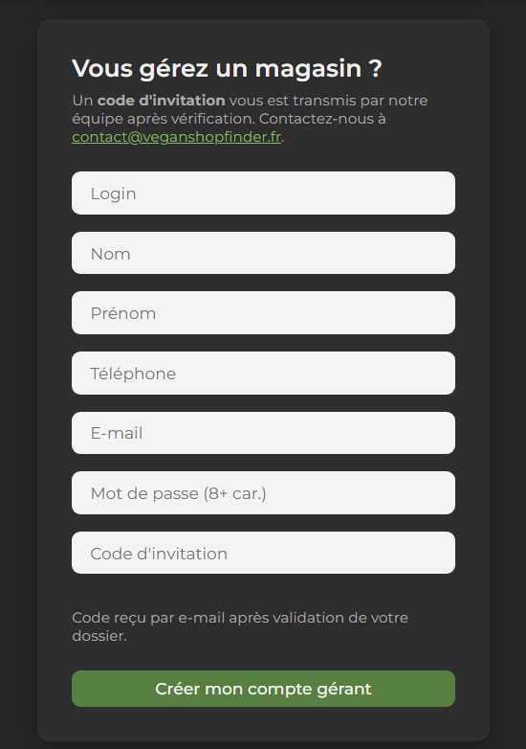
  - Formulaire de création de compte de gérant
    - Login du gérant
    - Nom
    - Prénom
    - Numéro de téléphone
    - E-mail
    - Mot de passe
    - Code d’invitation
    - Bouton d’inscription

Coté utilisateur :

Menu utilisateur

- Menu :
  - Onglet « Accueil » pour aller sur la page d’accueil
  - Onglet « Magasins » pour voir la liste des magasins renseignées
  - Onglet « Nous Contacter » pour avoir la fiche de contact de l’entreprise
  - Bouton « Mon profil » pour accéder à ses informations, se déconnecter et supprimer son compte
  - Bouton « Se déconnecter » pour se déconnecter de son compte

Page « Magasins » :
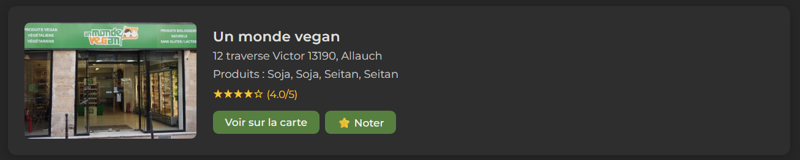
- Corps du site :
  - Bouton « Noter » permettant de noter et laisser un commentaire sur le magasin

Page Informative des magasins (fiche magasin) :
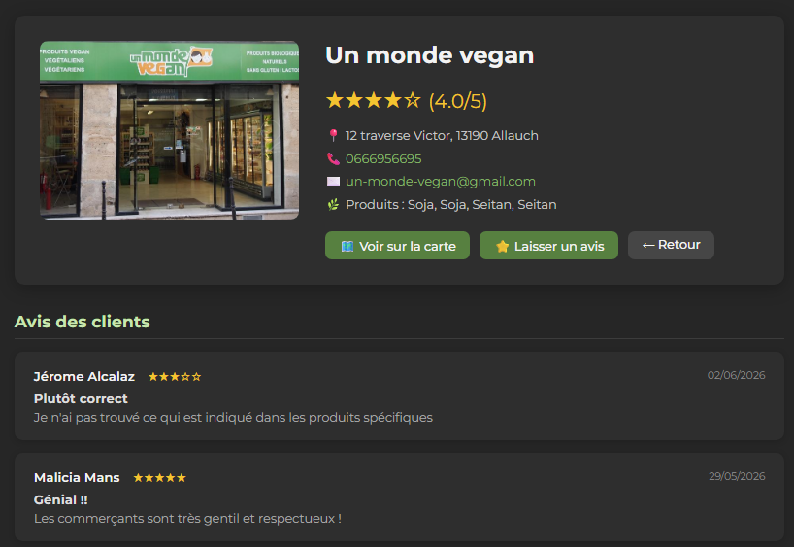

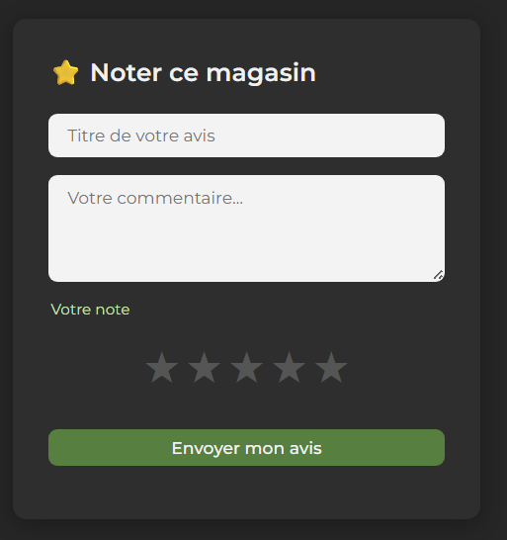
Page pour noter le magasin :
- Corps du site :
  - Formulaire de notation :
    - Titre de l’avis
    - Commentaire de l’avis
    - Nombre d’étoile de l’avis
    - Bouton pour publier l’avis

Page « Mon profil » :
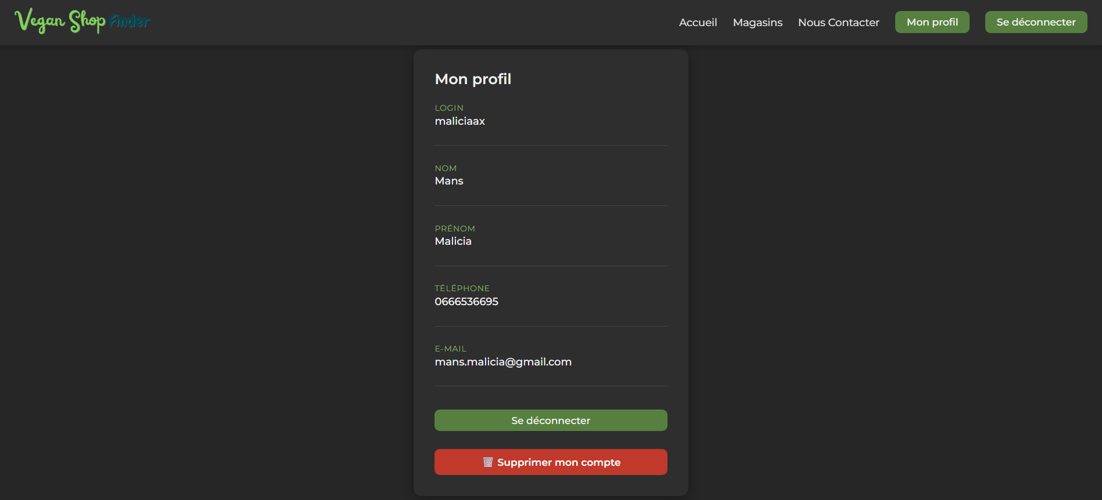

Bouton « supprimer mon compte » qui supprime l’utilisateur et toutes les données le concernant :
- Informations personnelles
- Commentaire(s) publié(s)

Coté gérant

Menu gérant
- Menu :
  - Onglet « Accueil » pour aller sur la page d’accueil
  - Onglet « Magasins » pour voir la liste des magasins renseignées
  - Onglet « Ajouter magasin » pour ajouter un magasin
  - Onglet « Ajouter produit » pour ajouter des produits à un magasin
  - Onglet « Nous Contacter » pour avoir la fiche de contact de l’entreprise
  - Bouton « Mon profil » pour accéder à ses informations, se déconnecter et supprimer son compte
  - Bouton « Se déconnecter » pour se déconnecter de son compte

Page « Ajouter magasin » :
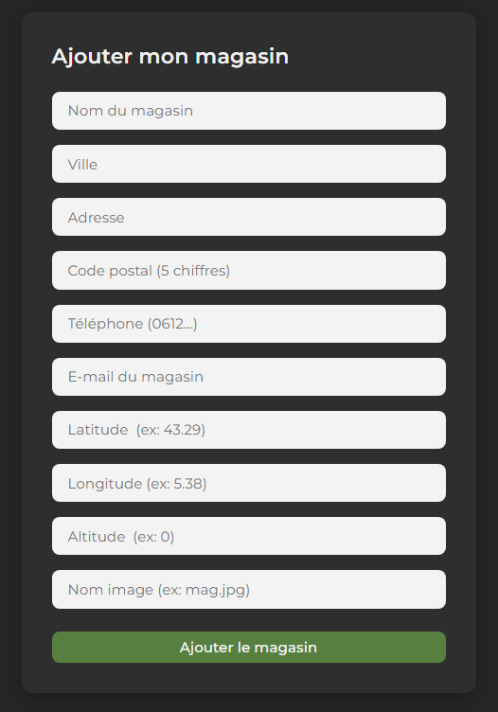

Page « Ajouter produit » :
Si le gérant a un magasin
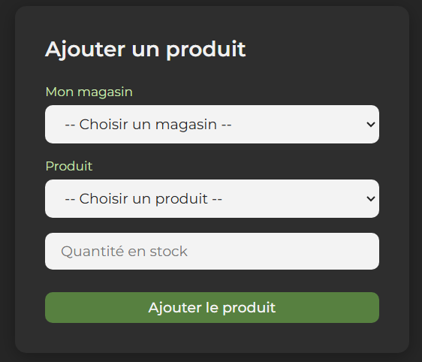
Si le gérant a aucun magasin
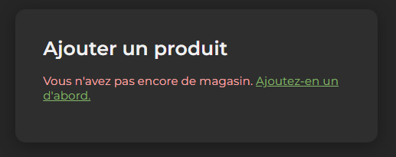

Page « Mon profil » :
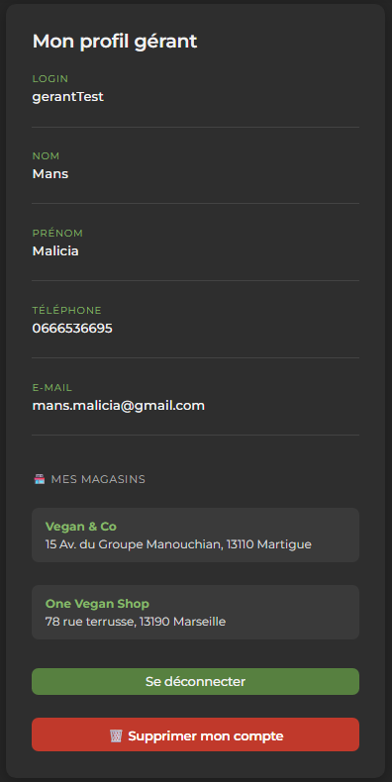

Annexe
BTS Services informatiques aux organisations SESSION 2026
ANNEXE 9-1-B : Fiche descriptive de réalisation professionnelle (recto)
Épreuve E6 - Conception et développement d’applications (option SLAM)

DESCRIPTION D’UNE RÉALISATION PROFESSIONNELLE |  |  | N° réalisation : 1
Nom, prénom : Mans Malicia |  | N° candidat :
Épreuve ponctuelle |  | Date : 01 / 06 2026

Organisation support de la réalisation professionnelle

Intitulé de la réalisation professionnelle
VeganShopFinder

Période de réalisation : Juin 2025 Lieu : Marseille

Modalité : Seul(e)

Compétences travaillées
Concevoir et développer une solution applicative
Assurer la maintenance corrective ou évolutive d’une solution applicative
Gérer les données
Conditions de réalisation (ressources fournies, résultats attendus)

Travail en classe
Travail personnel
Description des ressources documentaires, matérielles et logicielles utilisées
Utilisation de Visual Studio Code
Utilisation de la documentation de HTML/CSS
Utilisation de la documentation de JavaScript
Utilisation de la documentation de PHP
Utilisation du logiciel WampServer
Utilisation de modules Javascript (Leaflet)
Modalités d’accès aux productions et à leur documentation
GitHub : https://github.com/maliciaax/veganshopfinder

BTS Services informatiques aux organisations SESSION 2025
ANNEXE 10-B : Modèle d’attestation de respect de l’annexe II.E – Environnement technologique pour la certification du référentiel
Épreuve E6 - Conception et développement d’applications (option SLAM)

CONTRÔLE DE L’ENVIRONNEMENT TECHNOLOGIQUE
En référence à l’annexe II.E – « Environnement technologique pour la certification » du référentiel du BTS SIO
Identification |  | SLAM
1. Environnement commun aux deux options
1.1 L'environnement technologique supportant le système d'information de l'organisation cliente comporte au moins :
Éléments | Description de l’implantation dans le centre d’examen  (nom du service ou de l’outil et caractéristiques techniques) | Remarques de la commission  d’interrogation
Un service d’authentification | Système de création et de connexion à un compte stockés en base de données
Un SGBD | Un système de gestion de base de données MySql
Un accès sécurisé à internet | Le site est sécurisé grâce au protocole https
Un environnement de travail collaboratif | Tout le code source est hébergé GitHub
Deux serveurs, éventuellement virtualisés, basés sur des systèmes d'exploitation différents, dont l'un est un logiciel libre (open source) | Les applications seront hébergées sur un serveur Linux (Always data ou un serveur personnel) et un serveur Windows (personnel)

ANNEXE 10-B (suite) : Modèle d’attestation de respect de l’annexe II.E – Environnement technologique pour la certification du référentiel
Épreuve E6 - Conception et développement d’applications (option SLAM)

Éléments | Description de l’implantation dans le centre d’examen  (nom du service ou de l’outil et caractéristiques techniques) | Remarques de la commission  d’interrogation
Une solution de sauvegarde | Always data et mes serveurs personnels Windows et Linux qui gèrent la sauvegarde
Des ressources dont l'accès est sécurisé et soumis à habilitation | Différentes permissions sont créées en fonction de rôle
Deux types de terminaux dont un mobile (type smartphone ou encore tablette) | Le site est responsive
Éléments | Description de l’implantation dans le centre d’examen  (nom du service ou de l’outil et caractéristiques techniques) | Remarques de la commission  d’interrogation
Gestion des incidents | En cas de panne du serveur le code et la base de données sont sauvegardées.
Détection et prévention des intrusions | Gestion des potentielles injections SQL, utilisation de token pour la connexion
Chiffrement | Chiffrement des transferts de données grâce au protocole https
Analyse de trafic
1.2 Des outils sont mobilisés pour la gestion de la sécurité :
Remarque : les logiciels de simulation ou d'émulation sont utilisés en réponse à des besoins de l'organisation. Ils ne peuvent se substituer complètement à des équipements réels dans l'environnement technologique d'apprentissage.

ANNEXE 10-B (suite) : Modèle d’attestation de respect de l’annexe II.E – Environnement technologique pour la certification du référentiel
Épreuve E6 - Conception et développement d’applications (option SLAM)

2. Savoirs spécifiques à l’option « solutions logicielles et applications métiers » (SLAM)
2.1 L'environnement technologique supportant le système d‘information de l'organisation cliente comporte au moins :
Éléments | Description de l’implantation dans le centre d’examen  (nom du service ou de l’outil et caractéristiques techniques) | Remarques de la commission  d’interrogation
Un ou deux environnements de développement disposant d'outils de gestion de tests et supportant un cadre applicatif (Framework) et au moins deux langages | Visual studio code  Avec le Framework Vue.Js pour le JS
Une bibliothèque de composants logiciels | Node js  Vue js  LeafLet
Un SGBD avec langage de programmation associé | SGBD relationnel MySQL/PLSQL
Un logiciel de gestion de versions et de suivi de problèmes d’ordre logiciel
Une solution permettant de tester les comportements anormaux d'une application

2.2 Les activités de l'organisation cliente s'appuient sur aux moins deux solutions applicatives opérationnelles permettant d'offrir un accès sécurisé à des données hébergées sur un site distant. Au sein des architectures de ces solutions applicatives doivent figurer l'exploitation de mécanismes d'appel à des services applicatifs distants et au moins trois des situations ci-dessous :
Éléments | Description de l’implantation dans le centre d’examen  (nom du service ou de l’outil et caractéristiques techniques) | Remarques de la commission  d’interrogation
Du code exécuté sur le système d'exploitation d'une solution technique d'accès fixe (type client lourd) | PHP pour le traitement des données
Du code exécuté dans un navigateur Web (type client léger ou riche) | HTML/CSS/JS pour l’interface client
Du code exécuté sur le système d'exploitation d'une solution technique d'accès mobile
Du code exécuté sur le système d'exploitation d'un serveur | Node js
2.3 Une solution applicative peut être issue d'un développement spécifique ou de la modification du code d'un logiciel notamment open source.
2.4 Les solutions applicatives présentes dans le contexte sont opérationnelles et leur code source est accessible dans un environnement de développement opérationnel au moment de l'épreuve.

En référence aux conditions de réalisation et ressources nécessaires du bloc « Conception et développement d'applications » prévues dans le référentiel de certification du BTS SIO.
Les réalisations professionnelles sont élaborées dans un environnement technologique conforme à l’annexe II.E du référentiel du BTS SIO.
Conformément au référentiel du BTS SIO « Dans tous les cas, les candidats doivent se munir des outils et ressources techniques nécessaires au déroulement de l’épreuve. Ils sont seuls responsables de la disponibilité et de la mise en œuvre de ces outils et ressources. La circulaire nationale d’organisation précise les conditions matérielles de déroulement des interrogations et les pénalités à appliquer aux candidats qui ne se seraient pas munis des éléments nécessaires au déroulement de l’épreuve. ». Les éléments peuvent être un identifiant, un mot de passe, une adresse réticulaire (URL) d’un espace de stockage et de la présentation de l’organisation du stockage.
Lien vers la documentation complète, précisant et décrivant, si cela n’a été fait au verso de la fiche, la réalisation professionnelle, par exemples service fourni par la réalisation, interfaces utilisateurs, description des classes ou de la base de données.
Nom et adresse du centre d’examen ou identification de la personne candidate individuelle (numéro, nom, prénom)

